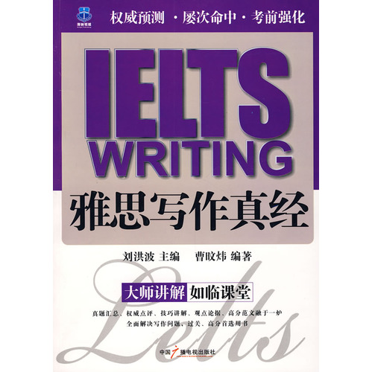

IELTS Writing (Benjamin Brown-2007 Hilight Publishing)

Introduction
Has long been writing machine by the students I have taught many people are staffing a relish of in the next lesson, the total Xunxun Ran as if a hand, IELTS worry. Soon after, however, these familiar names appeared in my mailbox, the Iraqis still the style is not complex, confused, but asked: IELTS writing, how can I do?
The experience of these students: the difficulty of the writing is even predict the exam questions, not necessarily write the score composition. The reason is simple - the writing is "write out. I do not know the arguments arguments, wonderful words, just know the subject, what is?
"IELTS Writing Scriptures" has been called the Scriptures, but also for this reason. Of the book to tell you not only the test has been passed which subjects in the examination of which subjects, and may HKCEE some topic - need to understand these students, you should first take a look at the bookshelf next to another a book called "the IELTS machine by Daquan". However, if you need more than just know the exam, but further want to know how to write in order to get a high score, then you must read the IELTS machine by Daquan "carefully read this IELTS writing really by the "two-pronged approach in order to invincible, will also be able to truly" IELTS worry ".
Directory
An essential chapter in the structure of the IELTS writing score strategy Academic Writing sample volume immigrant writing sample volume Scriptures writing Bibei 39 classic canon of writing paragraphs Scriptures writing IELTS to writing Zhenti Exam social class of fast food hazards huge advertisements personal architectural style silver-haired crisis in children's advertising environmental class asked Alice to protect the environment is everyone's responsibility

Giới thiệu
Từ lâu đã được viết máy của học sinh tôi đã dạy cho nhiều người là nhân sự thích thú của bài học tiếp theo, các Xunxun tổng số Ran như thể một bàn tay, IELTS lo lắng. Ngay sau đó, tuy nhiên, những cái tên quen thuộc xuất hiện trong hộp thư của tôi, người Iraq vẫn phong cách không phải là phức tạp, bối rối, nhưng yêu cầu: IELTS bằng văn bản, làm thế nào tôi có thể làm gì?
Kinh nghiệm của các sinh viên: những khó khăn của văn bản thậm chí còn dự đoán các câu hỏi thi, không nhất thiết phải ghi thành phần số điểm. Lý do là đơn giản - bằng văn bản được viết ra. Tôi không biết các đối số đối số, từ ngữ tuyệt vời, chỉ biết đối tượng là gì?
"IELTS Writing Thánh Kinh" đã được gọi là Kinh Thánh, nhưng cũng vì lý do này. Trong cuốn sách để cho bạn biết không chỉ các kiểm tra đã được thông qua đối tượng trong việc kiểm tra trong đó có đối tượng, và có thể HKCEE một số chủ đề - cần phải hiểu những sinh viên này, trước tiên bạn nên có một cái nhìn tại các kệ sách khác một cuốn sách gọi là "máy IELTS Daquan". Tuy nhiên, nếu bạn cần nhiều hơn là chỉ biết kỳ thi, nhưng còn muốn biết làm thế nào để viết để có được một điểm số cao, sau đó bạn phải đọc máy IELTS Daquan "đọc kỹ văn bản này IELTS thực sự bởi "phương pháp tiếp cận theo hai hướng để để bất khả chiến bại, cũng sẽ có thể thực sự" IELTS lo lắng ".
Thư mục
Một chương quan trọng trong cấu trúc của Kinh Thánh bằng văn bản viết IELTS chiến lược học tập Viết mẫu khối lượng nhập cư khối lượng mẫu văn bản Bibei 39 cổ điển điển viết đoạn văn Kinh Thánh viết IELTS để viết Zhenti thi lớp xã hội của nguy cơ thức ăn nhanh khổng lồ quảng cáo cuộc khủng hoảng cá nhân kiến ​​trúc phong cách tóc bạc trong quảng cáo trẻ em lớp học môi trường đã yêu cầu Alice để bảo vệ môi trường là trách nhiệm của tất cả mọi người

